Отдел образования Мозырского районного исполнительного комитета
ГУО «Средняя школа №15 г.Мозыря имени генерала Бородунова Е.С.»

План-конспект урока
по информатике для 11 класса по теме
«Создание HTML–документа в редакторе Блокнот.
Теги и атрибуты форматирования веб-страниц»

Выполнил:
Степанеев Николай Владимирович,
учитель математики и информатики,
ГУО «Средняя школа №15 г.Мозыря имени генерала Бородунова Е.С.»

Мозырь, 2019
Цели урока:
- образовательная: сформировать представления учащихся о способе создания html-документа в редакторе Блокнот; изучить основные команды языка разметки гипертекста; научить создавать простейшие html-документы;
- развивающая: развитие познавательных интересов, стремление к расширению кругозора; привитие эстетического вкуса;
- воспитательная: воспитание, аккуратности, сосредоточенности, доброжелательного отношения друг к другу; бережного отношения к школьному имуществу.
План урока:
- Организационный момент (≈4 мин)
- Объяснение нового материала (≈15 мин)
- Закрепление нового материала за компьютером (≈20 мин)
- Формулировка домашнего задания. (≈2 мин)
- Подведение итогов урока. (≈4 мин)
Ход урока:
Действия учителя | Действия ученика
- Организационный момент  Приветствие учащихся, проверка отсутствующих, настройка учащихся на работу в классе. | Приветствуют учителя, дежурный отмечает отсутствующих.
2. Объяснение нового материала  На этом уроке мы рассмотрим основы языка гипертекстовой разметки HTML. Для этого начнём с  создания HTML–документа в редакторе Блокнот.  Веб–страница представляет собой текстовый документ, в котором расставлены команды языка HTML.  Они интерпретируются браузером. Например, указывают ему, как должно отображаться содержание страницы на экране.  HTML–документ можно создавать в простейших текстовых редакторах, например, редакторе Блокнот, а затем сохранять в файле с расширением .htm или .html.  Разметка HTML-документа состоит в расстановке тегов – заключенных в угловые скобки команд языка HTML. Их можно набирать большими или малыми латинскими буквами.  Краткое описание основных тегов приведено в приложении 1.  Большинство тегов парные. Открывающим тегом описывается команда и начинается ее действие, а закрывающим тегом, который повторяет открывающий, но предваряется косой чертой / (слешем), это действие прекращается. Например, тег <b> задает жирное начертание. Поэтому размеченный текст “Второе <b>слово</b> выделено жирным” браузером будет отображаться так “Второе слово выделено жирным”.  Рассмотрим структуру простейшего HTML-документа (рисунок. 1.17).  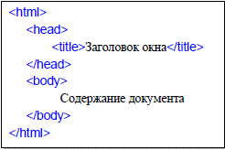  Рисунок 1.17  HTML-документ начинается отрывающим тегом <html>, а заканчивается закрывающим </html>. Внутри, как в контейнере, расположены два блока.  В блоке <head>…</head> (голова) размещается неотображаемая на странице служебная информация. Так, текст, заключенный между тегами <title>…</title>, отображается не на странице, а в заголовке окна браузера.  Вся отображаемая браузером информация: тексты, рисунки, аудио и видеофрагменты, анимации – размещается в блоке <body>…</body> (тело).  В HTML-документе можно также размещать невидимые комментарии, заключая их в угловые скобки, например: <! Комментарии>.  Пример 1. В редакторе Блокнот создать HTML-документ, содержащий текст:  Авторская страница  Это мой первый проект.  Фамилия И.О.  Сохранить созданный документ под именем primer1.htm. Просмотреть в браузере.  Откроем редактор Блокнот. Наберем или скопируем готовый шаблон HTML-документа (рисунок 1.17) из файла шаблон.htm.  Наполним его требуемым содержанием, т.е. введем заданный текст, как показано на рисунке 1.18.  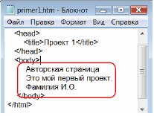  Рисунок 1.18  Сохраним документ в формате HTML. Поскольку созданные в редакторе Блокнот документы по умолчанию сохраняются с расширением .txt, воспользуемся меню Файл → Сохранить как, в появившемся диалоговом окне выберем Все файлы и введем имя и расширение: primer1.htm.  Откроем созданный документ в браузере (рисунок 1.19). Обратим внимание, что текст отображается в одну строку, хотя набран в три строки с отступами.  Переходы на новые строки, а также все пробелы более одного браузером игнорируются.  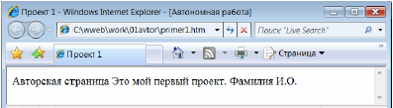  Рисунок 1.19  Итак, вид веб-страницы в браузере задается тегами HTML, но также может зависеть от типа браузера. Во всех приведенных примерах используется браузер MS Explorer.  Займемся оформлением созданной страницы.  Для отображения текста в виде отдельных абзацев используют тег <p>. При просмотре в браузере абзацы отделяются друг от друга одной пропущенной строкой.  Для принудительного перехода на новую строку без создания абзаца используют непарный тег <br>. Нередко для отделения фрагментов текста используют разделительную линию, которая задается непарным тегом <hr>.  За оформление текста отвечают теги форматирования (приложение 1).  Например, для отображения заголовков используются теги <h1>…<h6>.  Заголовок уровня 1 самый крупный, а уровня 6 - самый маленький.  Начертание символов задается тегами:  - <b> - Полужирный,  - <i> - Курсивный,  - <u> - Подчеркнутый шрифт.  Пример 2. Оформить созданную в примере 1 страницу в соответствии с рисунком 1.20.  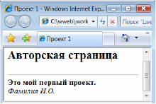  Рисунок 1.20  Отредактируем HTML-документ в редакторе Блокнот. Его можно открыть непосредственно из браузера с помощью меню Страница (или Вид) → Просмотр HTML–кода (рисунок 1.21).  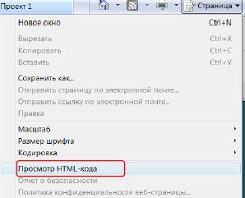  Рисунок 1.21  Расставим теги:  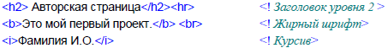  Сохраним документ в файле с именем avtor.htm.  Для просмотра обновленной страницы нажмем клавишу F5.  Открывающие теги языка HTML могут содержать атрибуты, которыми задаются параметры разметки документа. Каждый атрибут имеет название (имя) и определенное значение, которое записывают после знака равно в кавычках. Тег может иметь несколько атрибутов, которые перечисляют через пробелы, например, <тег атрибут1=”значение” атрибут2=”значение” … >  Порядок следования атрибутов в теге неважен. Если значение атрибута содержит только буквы английского алфавита, цифры, дефис и не содержит  пробелов, кавычки можно опустить.  Вид всей веб-страницы задается атрибутами тега <body>. Цвет фона страницы задается атрибутом bgcolor, а цвет текста - атрибутом text.  Значением этих атрибутов является цвет, который задается своим названием на английском языке, например, green (зеленый) или его шестнадцатеричным кодом (#00FF00) (см. приложение 2). По умолчанию цвет страницы белый, а  текста – черный. Например, синий цвет страницы можно задать так:  <body bgcolor="blue"> или так <body bgcolor="#0000FF”>.  Отдельные элементы страницы, например: заголовки, разделы, абзацы, таблицы, могут иметь свое особенное оформление.  Для выравнивания текста страницы, абзаца или заголовка используется атрибут align, который может принимать значения: center - выравнивание по центру, left - по левому или right - по правому краю. Выравнивание по ширине для веб-страниц не рекомендуется, поскольку при уменьшении окна браузера между словами могут возникать большие промежутки.  Для задания шрифта, цвета и размера символов текста используется тег <font>. Шрифт задается атрибутом face, значением которого является шрифт, например, Arial, а цвет - атрибутом color. Если шрифт не задан, то по умолчанию текст выводится шрифтом Times, черного цвета.  Размер символов задается атрибутом size. Размер может выражаться в абсолютных единицах от 1 до 6. По умолчанию принято значение размера 3.  Размер символов может выражаться и в относительных единицах по отношению к базовому размеру, например, size =”+n” или size= “-n”. Так, для базового размера 3 атрибут <font size="+2"> будет задавать размер 5, а <font size="-2"> - размер 1.  Пример 3. Создать веб- страницу в соответствии с рисунком 1.22.  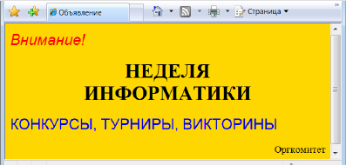  Рисунок 1.22  В редакторе Блокнот откроем текст объявления (файл Primer3.txt). Расставим необходимые теги. Заметим, что допускается комбинирование и вложенность тегов. Так, для отображения слова “Внимание!” шрифтом Arial курсивом в тег <font> вложен тег <i>.  HTML-код этой страницы может иметь вид:  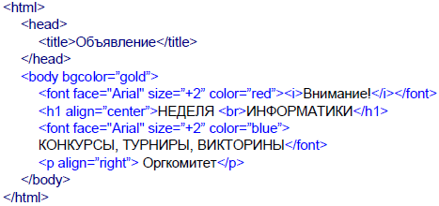  Сохраним документ в файле с именем Primer3.htm. Просмотрим в браузере. | Записывают тему урока, слушают учителя и необходимое записывают в тетрадь.
3. Закрепление нового материала за компьютером  Задание 1. Откройте предложенный учителем текстовый документ в редакторе Блокнот.  Оформите и сохраните его в виде веб-страницы, изображенной на одном из рисунков. Для задания цвета фона воспользуйтесь Приложением 2.  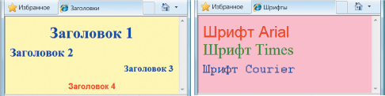  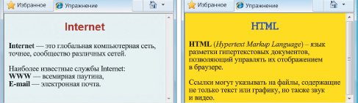 | Выполняют задания на компьютерах.
4. Формулировка домашнего задания  §3 (п. 3.1), вопросы | Записывают домашнее задание в дневники.
5. Подведение итогов урока  Задаются контрольные вопросы.  1. Каким тэгом задается абзац? Переход на новую строку?  2. Какими тегами задается полужирное и курсивное начертание символов?  3. Как задать фон и цвет текста всей веб-страницы?  4. Какими тегами и атрибутами задается шрифт, размер и цвет символов? | Отвечают на вопросы и дают дневники для выставления оценок.

